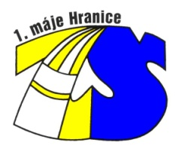 | Základní škola Hranice, Tř. 1. máje, příspěvková organizace  Tř. 1. máje 357  753 01 Hranice  IČ: 49558609  tel.: 581675411, e-mail: zsmaje@zsmaje.cz, www.zsmaje.cz

Martin Růžička
Paršovice 127
153 55 Paršovice

Objednávka:
Objednáváme u Vás výmalbu, nátěry a opravy zdí v budovách naší ZŠ podle domluvy a aktuální situace.
Maximální celková cena: 80.000,- Kč
Termín: červenec, srpen 2021

V Hranicích dne 18. července 2021
Děkujeme, s pozdravem

Mgr. Ivan Straka
ředitel

